2015年12月广西壮族自治区普通高中学业水平考试
物 理
（全卷满分100分，考试时间90分钟）
注意事项：
1．答题前，考生务必将姓名、座位号、考籍号填写在答题卡上。
2．考生作答时，请在答题卡上作答（答题注意事项见答题卡），在本试题上作答无效。

一、单项选择题Ⅰ（本大题共15小题，每小题2分，共30分。在每小题列出的四个备选项中只有一项符合题目要求，错选、多选或未选均不得分。温馨提示：请在答题卡上作答，在本试题上作答无效。）
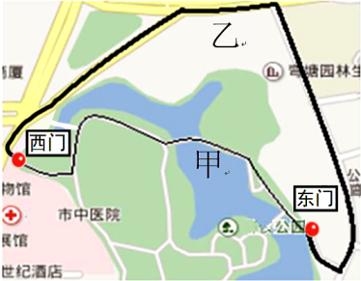
1．两同学从公园西门出发前往东门。甲步行，乙骑自行车，路线如图1。甲乙两人的
A．路程和位移均相同
B．路程和位移均不同
C．路程相同，位移不同
D．路程不同，位移相同
图1
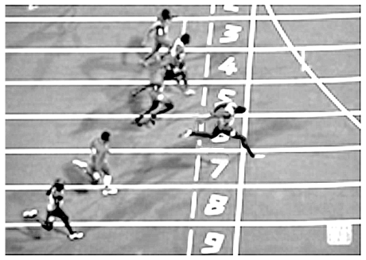
2．2015年田径世锦赛在北京举行，图2是男子100米决赛冠军博尔特冲线瞬间的照片，照片右上角显示的时间为其成绩，根据这些信息可以
9.79s
A．求出博尔特的起跑速度
B．求出博尔特的冲线速度
C．求出博尔特全程的平均速度
D．排出各选手的最终名次
图2
3．做匀加速直线运动的物体，位移与时间的关系满足（m），其初速度是
A．3 m/s B．2 m/s C．1 m/s D．m/s
4．足球运动员头球时，头部对球的作用力是F，球对头部的反作用力是F′，则
A．F大于F′ B．F与F′大小相等
C．先有F后有F′ D．先有F′后有F
5．图3的四种运动，弹力提供动力的是
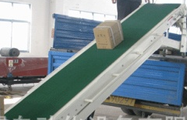

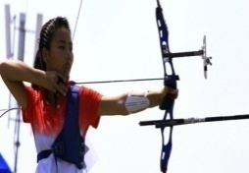
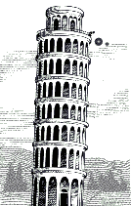

A．铁球下落 B．气球上升 C．弯弓射箭 D．货物传送
图3

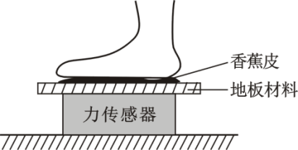
6．2014年“搞笑诺贝尔奖”的物理学奖颁发给了研究“香蕉皮到底有多滑”的团队。图4是他们用来研究香蕉皮内表面与地板材料间动摩擦因数的实验装置示意图，若地板材料重量忽略不计，则动摩擦因数为传感器的
A．压力示数
B．滑动摩擦力示数
C．滑动摩擦力示数与压力示数的比值
D．压力示数与滑动摩擦力示数的比值
图4
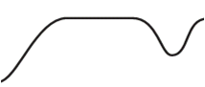
7．图5是某汽车通过某一平直公路时记录的v-t图象，甲、乙、丙、丁四个过程中，汽车做匀速直线运动的是
O
图5
甲

乙

丙

丁

v

t

A．甲
B．乙
C．丙
D．丁
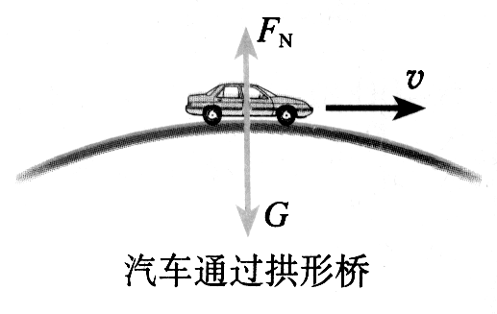
8．汽车通过拱形桥可视为圆周运动，如图6。车重为G，桥对汽车的支持力为F_{N}。当汽车经过最高点时
图6
A．F_{N}可能等于G
B．F_{N}可能大于G
C．汽车的速度越大， F_{N}越大
D．汽车的速度越大， F_{N}越小
9．小球a、b分别从平台边缘A点水平抛出，落点如图7。设二者的初速度分别为v_{a}、v_{b}，飞行时间分别为t_{a}、t_{b}，不计空气阻力。可以判断
图7
A
v
t_{a}
t_{b}
a
b
A．t_{a} = t_{b} ，v_{a} = v_{b}
B．t_{a} < t_{b} ，v_{a} < v_{b}
C．t_{a} > t_{b} ，v_{a} < v_{b}
D．t_{a} = t_{b} ，v_{a} > v_{b}
10．如图8，处在同一圆轨道上同向绕行的地球卫星，不会相撞的原因是它们
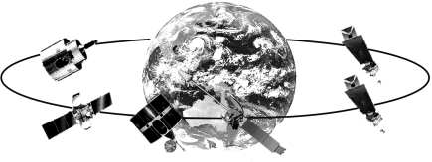
A．周期不同
B．速度大小相同
C．质量相同
图8
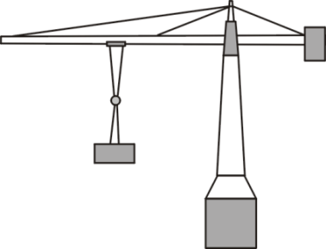
D．受地球引力相同
11．如图9，下列过程中塔吊悬绳的拉力对货物做功的是
A．悬吊货物静止不动
B．悬吊货物竖直升降
C．沿吊臂缓慢水平移动货物
货物
D．绕塔身缓慢水平转动货物
图9
12．本题有①、②两个小题，请每位考生根据所学选修内容，选做其中一个小题。
①（供选修物理1-1的考生做）
下列现象中，与静电现象无关的是
A．微波炉加热食物
B．干燥天气里脱毛衣时，会听到噼啪声
C．干燥天气里塑料笔摩擦头发后能吸引碎纸屑
D．油罐车运送油品时，必须安装一条拖地的铁链
②（供选修物理3-1的考生做）
甲
乙
丙
丁
I
如图10，将可自由转动的四个小磁针（深色的磁极为N极），置于通电直导线附近的四个位置。当小磁针静止不动时，小磁针的指向符合事实的是
A．甲 B．乙
C．丙 D．丁
图10
13．本题有①、②两个小题，请每位考生根据所学选修内容，选做其中一个小题。
①（供选修物理1-1的考生做）
我国民用交流电，其电压随时间变化的规律如图11，该交流电的周期、电压的最大值分别是
图11
u /V
314
-314
0.03
0.04
0.01
0
t /s
0.02
A．0.02s ，314V
B．0.01s ，314V
C．0.02s ，220V
D．0.01s ，220V

②（供选修物理3-1的考生做）
E

O

O′
P
Q
S
＋q
v
如图12，正电荷q从O点沿箭头方向射入竖直向上的匀强电场，电荷重力不计，其运动轨迹可能为
A．OP
B．OO′
C．OQ
D．OS
图12
14．本题有①、②两个小题，请每位考生根据所学选修内容，选做其中一个小题。
①（供选修物理1-1的考生做）
下面所列电池或电站，能把光能转换成电能的是
A．干电池 B．太阳能电池 C．核电站 D．水电站
②（供选修物理3-1的考生做）
把一根金属导线剪掉一半，剩余导线电阻为原来的
A． B． C．2倍 D．4倍
15．本题有①、②两个小题，请每位考生根据所学选修内容，选做其中一个小题。
①（供选修物理1-1的考生做）
关于指南针和磁场，下列说法正确的是
A．指南针最早由欧洲传入中国
B．地球的地理两极与地磁场两极完全重合
C．地球周围存在磁场，因此指南针能指示方向
D．在磁场中某一点，小磁针S极受力的方向就是那一点的磁场方向
②（供选修物理3-1的考生做）
如图13，一段通电直导线处于足够大的匀强磁场中，与磁感线成一定夹角。为了增大直导线所受的安培力，可采取的方法是
图13
I

B

A．减小直导线中的电流来
B．减小磁场的磁感应强度
C．使导线与磁场方向垂直
D．使导线与磁场方向平行

二、单项选择题II（本大题共10小题，每小题3分，共30分。在每小题列出的四个备选项中只有一项符合题目要求，错选、多选或未选均不得分。温馨提示：请在答题卡上作答，在本试题上作答无效。）
图14
a
c
d
b
E
16．图14为电场中的一条电场线，a、b、c、d四个点所标的电场强度方向，正确的是
A．a B．b
C．c D．d
17．自然界中，许多动物都能非常迅速地改变自己的运动状态。一只蜻蜓能在0.7 s内，从8 m/s的速度减速到静止。如果把这段减速过程看作匀减速直线运动，它的加速度大小约是
A．11.4 m/s² B．8 m/s² C．5.6 m/s² D．0.7 m/s²
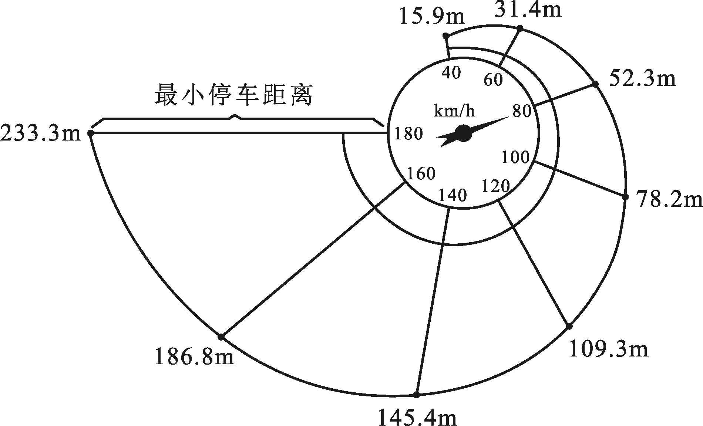
18．研究机构常用“蜗牛图”表示某类汽车的时速与最小停车距离的对应关系。读图15可知，当车速为80 km/h时，最小停车距离为52.3 m；若车速增加到160 km/h，最小停车距离为
A．52.3 m
B．104.6 m
C．186.8 m
D．233.3 m
图15
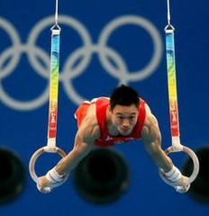
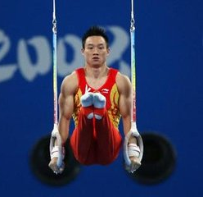
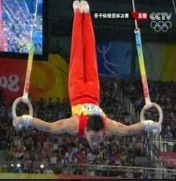
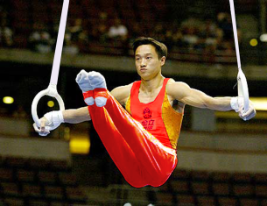
19．图16是同一位体操运动员在比赛中的四个状态。相比之下，单根吊绳受力最小的是状态

A B C D
图16
20．为防止因惯性可能造成的伤害，许多汽车上都配置安全带，但火车上却没有配置。主要原因是人在火车上
A．惯性消失
B．惯性变小
C．惯性变大，但火车极少急刹和突然加速
D．惯性不变，但火车极少急刹和突然加速
21．如图17，一小球用细线悬挂在竖直墙上，处于平衡状态，不计一切摩擦，它受力的个数为
图17
A．4个
B．3个
C．2个
D．1个
22．万有引力定律的发现离不开前人的研究，正如牛顿所说：“如果我曾经看得远一些，那是由于我站在巨人肩膀上的缘故。”以下研究包含万有引力定律的发现和应用，其中属于应用该定律进行研究的是
A．第谷坚持对行星进行20余年的系统观测
B．开普勒发现有关行星运动的三大定律
C．牛顿在前人基础上提出了具有普遍意义的万有引力定律
D．亚当斯和勒维耶各自独立利用万有引力定律计算出海王星的轨道
23．司机常通过“换挡”的方法来改变汽车的速度v，从而获得不同的牵引力F。当汽车以额定功率P驶上较长陡坡时，司机需要通过“换挡”来
A．减小v，以增大F
B．减小v，以减小F
C．增大v，以增大F
D．增大v，以减小F
24．电容器是储存电荷和电能的元件，在实际中有广泛的应用。图18b为手机充电宝内部的部分简化电路，电路中表示电容器的符号是
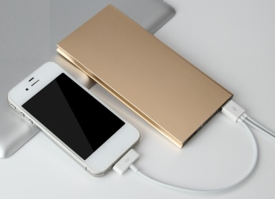
输出正极
充放电保护板
输出负极
甲
乙
丙
丁

图18
(a)
(b)

A．甲 B．乙 C．丙 D．丁
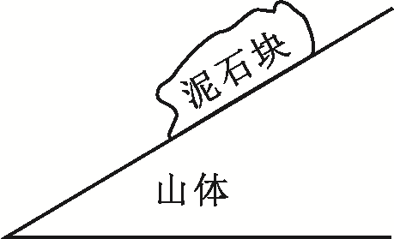
25．暴雨时，陡峭且无植被的山体上容易发生滑坡。陡峭的山体与平缓山体相比，其坡面上相同质量的泥石块（简化模型如图19）
A．对山体斜面的压力与陡峭程度无关
B．在陡峭山体上对山体斜面的压力更大
C．重力沿山体斜面的分力与陡峭程度无关
图19
D．重力在陡峭山体上沿山体斜面的分力更大

三、不定项选择题（本大题共4小题，每小题4分，共16分。在每小题列出的四个备选项中，有的只有一个选项符合题目要求，有的有多个选项符合题目要求，全部选对得4分，选对但不全得2分，错选或未选均不得分。温馨提示：请在答题卡上作答，在本试题上作答无效。）
26．以下四种能源的使用中，对环境污染最大的是
A．煤炭 B．风能
C．太阳能 D．潮汐能
27．小球从高处由静止释放，忽略空气阻力，则小球
A．速度大小与下落时间成正比
B．下落距离与下落时间成正比
图20
地球
v
乙
+
甲
+
v
丙
+
v
v
丁
+
C．速度大小与下落时间的平方成正比
D．下落距离与下落时间的平方成正比
28． 图20是地球表面附近磁场分布的理想化模型，甲、乙、丙、丁为带正电的宇宙射线，它们分别沿虚线箭头的四个不同方向射向地球，其中受到地磁场作用而发生偏转的宇宙射线是
A．甲 B．乙
C．丙 D．丁
29．本题有①、②两个小题，请每位考生根据所学选修内容，选做其中一个小题。
①（供选修物理1-1的考生做）
如图21，某同学把磁铁插入线圈时，发现电流计的指针发生偏转，当磁铁
图21
N
S
G
A．静止在线圈中时，电流计指针会偏转
B．静止在线圈中时，电流计指针不会偏转
C．从线圈中抽出时，电流计指针会偏转
D．从线圈中抽出时，电流计指针不会偏转
②（供选修物理3-1的考生做）
在“测定电池的电动势和内阻”实验中，按图22a所示连接电路，将滑动变阻器接入电路的阻值R调到最大，闭合开关S，逐次调小R值，分别记下电压表的示数U和电流表的示数I，根据实验数据得到图22b所示的U-I图像，则
A．图22a中滑片移到右端时R值最大
图22
(a)
(b)
O
U
I
I₀
U₀
E，r
S
V
A
左
右
B．图22a中滑片移到左端时R值最大
C．从图22b可知电池的电动势为U₀
D．不能从图22b求出电池的内阻
四、填空题（本大题共2小题，每空2分，共8分。温馨提示：请在答题卡上作答，在本试题上作答无效。）
图23
纸带
打点计时器
30．“探究功与速度变化的关系”的实验装置如图23。实验时，应将小车从靠近 ① （选填“定滑轮”、“打点计时器”）一端由静止释放；根据实验结果可知，合外力做功与物体动能变化 ② 。（选填“相等”、“不相等”）
31．图24是在“探究加速度与力、质量的关系”实验中打出的部分纸带，A、B、C为计数点，相邻计数点之间的时间间隔为0.1 s，打A点时小车的速度为0，则运动的加速度为 ① m/s²；若实验中未消除摩擦力影响，则通过实验所得到的加速度a与小车所受拉力F的关系应是图25中的 ② 。
F
O
a
F
O
a
F
O
a
F
O
a
A
B
C
0.01
0.03
单位：m
图24

A B C D
图25

五、计算题（本大题共2小题，第32题6分，第33题10分，共16分。温馨提示：请在答题卡上作答，在本试题上作答无效。）
图26
A
B
h
32．如图26，质量m =20 kg的小朋友从滑梯A点由静止
下滑，已知A点距地面高h =1.8 m，取g =10 m/s²。
（小朋友可视为质点，不计一切摩擦）
（1）选择地面为参考平面，在A点时，他的重力势能
为多少？
（2）滑到滑梯末端B时，他的速度大小为多少？

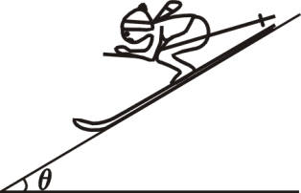
33．一名滑雪者乘坐缆车沿索道到达滑道顶部，索道长为x = 600 m，缆车速度大小恒为v_{车}=1.2 m/s；然后从滑道顶部由静止沿滑道直线滑下，滑道倾角θ = 30°（简化模型如图27）。假设滑雪者速度v_{t}≤10 m/s时阻力可忽略，v_{t}＞10 m/s时阻力为滑雪者重力的0.1倍，取g = 10 m/s²，求：
（1）滑雪者乘坐缆车沿索道运动到滑道顶部需要的时间；
（2）滑雪者速度v =5 m/s时，加速度的大小和方向；
（3）滑雪者从滑道顶部向下滑行l = 22 m需要的时间。
图27

2015年12月广西壮族自治区普通高中学业水平考试
物理 参考答案及评分标准

一、单项选择题I（本大题共15小题，每小题2分，共30分）
题号 | 1 | 2 | 3 | 4 | 5 | 6 | 7 | 8 | 9 | 10 | 11 | 12 | 13 | 14 | 15
答案 | D | C | A | B | C | C | B | D | D | B | B | A | A | B | C

二、单项选择题II（本大题共10小题，每小题3分，共30分）
题号 | 16 | 17 | 18 | 19 | 20 | 21 | 22 | 23 | 24 | 25
答案 | B | A | C | A | D | B | D | A | C | D

三、不定项选择题（本大题共4小题，每小题4分，共16分）
题号 | 26 | 27 | 28 | 29
答案 | A | AD | BC | BC

四、填空题（本大题共2小题，每空2分，共8分）
30．① 打点计时器 ② 相等
31．① 2 ② D

五、计算题（本大题共2小题，第32题6分，第33题10分，共16分）
32．（6分）
（1）A点时的重力势能
E_{P} = mgh （2分）
= 360 J （1分）
（2）由A点滑到B点时，由机械能守恒
（2分）
v_{B} = 6 m/s （1分）
33．（10分）
（1）滑雪者乘坐缆车时
x = v_{车}t₀ （1分）
t₀ = 500 s （1分）
（2）当滑雪者的速度v =5 m/s时，加速度大小为a₁
mgsinθ = ma ₁ （1分）
a₁ = 5 m/s² （1分）
方向沿滑道向下 （1分）
（3）当滑雪者的速度达到v_{t} = 10 m/s时，用时为t₁
（1分）
t₁ = 2 s
位移为x₁
x₁=a₁t₁² （1分）
x₁ = 10 m
滑雪者还要沿直线向下滑行x₂= l - x₁ =12 m ，设这段位移的加速度大小为a₂
mgsinθ - 0.1mg = ma₂ （1分）
a₂ = 4 m/s²
设滑雪者沿直线向下滑行位移x₂用时为t₂
x₂= v_{t} t₂ +a₂t₂² （1分）
t₂ = 1 s
共用时
t = t₁ + t₂ = 3 s （1分）
注：用其它方法求解，酌情给分

